Det med rødt:
Forslag/til overvejelse for den enkelte skole
Tilmelding til
Ungdomsuddannelserne, 10. klasse og andre aktiviteter via Optagelse.dk
Skoleåret 2025/26

En introduktion og vejledning for
elever og forældre




Hvad skal du som elev

Senest d. 15. januar kan du gå på Optagelse.dk og begynde at vælge dine uddannelsesønsker.
Senest d. 1. marts kl. 12.00 skal du og dine forældre endeligt vælge dine uddannelsesønsker, og I skal sende din ansøgning via Optagelse.dk, ved at først du og derefter din(e) forældre signerer ansøgningen vha MitID.

Optagelse.dk
Du skal på Optagelse.dk vælge ”Søg ungdomsuddannelse”:

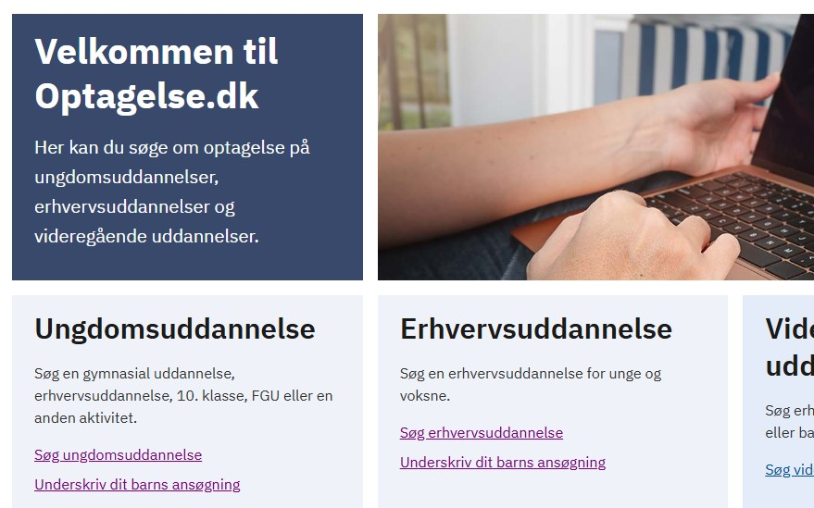

Og derefter logge på med dit MitID. Du vil blive ført direkte til ”Søg uddannelse”-siden

Søg uddannelse
Under dette menu-punkt skal du vælge de(n) uddannelse(r) du vil søge næste skoleår
Du ser følgende skærmbillede:
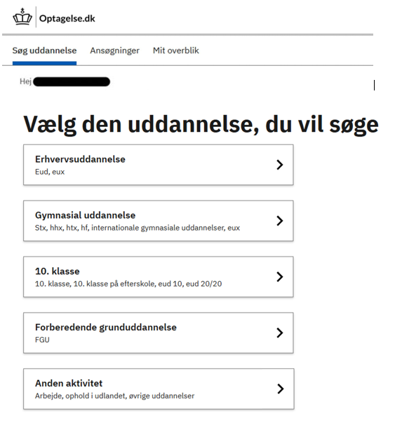
Efter hvilken uddannelse/boks du vælger, bliver du ført igennem forskellige trin:

Søger du ”Erhvervsuddannelse”, skal du først vælge hvilket hovedområde du vil på, om du er interesseret i eux, og hvilken skole du vil gå på.
Efterfølgende skal du igennem følgende 3 trin:
- Tjekke hvilke beviser systemet har tilføjet, og evt tilføje flere
- Tilføje øvrige bilag, der evt. er nødvendige for din ansøgning
- Angive om du har brug for særlige hjælpemidler

Søger du ”Gymnasial uddannelse”, skal du først vælge hvilken type uddannelse du vil søge, og du skal vælge hvilken skole du vil søge ind på.
Efterfølgende skal du igennem følgende trin (Bemærk, det er ikke alle skoler der har alle 6 trin):
- Vælg 2. fremmedsprog
- Vælg kunstneriske fag
- Tjekke hvilke beviser systemet har tilføjet, og evt. tilføje flere
- Tilføje øvrige bilag, der er evt. er nødvendige for din ansøgning
- Vælg om du vil søge med ”Forrang” (Det er meget få der skal det, og du ved det selv, hvis du skal, forrang er normalt kun muligt ifm 1. prioritetsønsker)
- Angive om du har brug for særlige støtte.

Søger du ”10. klasse”, skal du angive hvilken slags 10. klasse du ønsker, og hvilken skole, du gerne vil søge ind på. Afhængigt af, hvad du ønsker, skal du også igennem 4 trin for at færdiggøre din ansøgning, herunder om du er tilmeldt skolen i forvejen og om du ønsker særlig støtte.

Søger du ”FGU” eller ”Anden aktivitet”, skal du angive, hvilken aktivitet det er.
Mulighederne for ”Anden akt” er: Arbejde, STU, Ophold i udlandet og Anden aktivitet.
Du kan ikke uddybe dine valg og det er kun ved FGU og STU du kan angive om du har brug for særlig støtte. Tanken er så at din hjemkommune kontakter dig for at høre om dine præcise tanker, hvis I ikke har en aftale i forvejen.
Du kan naturligvis tilføje flere ønsker i prioriteret rækkefølge.

Hvis du søger en gymnasial uddannelse som førsteønske, og bor i et område med flere gymnasier, er det en særdeles god ide at tilføje flere gymnasier i prioriteret rækkefølge!
Du kan tilføje lige så mange prioriteter som du vil.

Ansøgninger
Under dette menu-punkt kan du se de ansøgninger, du allerede har lavet. Du kan ændre både indhold og rækkefølge, indtil du har signeret/afsendt dem. Har du ikke signeret dem, kan du finde dem her, så du kan signere dem.

Mit Overblik
Her ser du, hvor du har en ansøgning til behandling, og hvad der sker som det næste i din ansøgningsproces.

Gennemfør ansøgning
Når du er færdig med at vælge uddannelser, skal du sende dem, ved at trykke på ”gennemfør ansøgning” under menu-punktet ”Ansøgninger” Du har her et overblik over dine ansøgninger og valg, og skal til sidst godkende/afsende ansøgningen vha. dit MitID.
Derefter skal dine forældre godkende og underskrive ansøgningen. Det gør de ved at gå på Optagelse.dk og vælge linien:
”Underskriv dit barns ansøgning”
Og så logge på med deres eget MitID
Derefter kan forældre underskrive ansøgningen vha eget MitID.
Både du og dine forældre kan enten signere dine ansøgninger en ad gangen, eller alle dine prioriterede ansøgninger på en gang.
Ansøgningen bliver derefter automatisk sendt afsted.
Bemærk at nogle ungdomsuddannelser, fx IB, HF Flow og nogle private gymnasier, har som krav, at eleven også skal ansøge separat hos dem.

Du kan finde Optagelse.dk’s egne vejledninger til elever og forældre her:
https://viden.stil.dk/pages/viewpage.action?pageId=216826101

Arbejdsgang og tidsplan for elever og forældre
Både elever og forældre skal signere med MitID og dermed afsende ansøgningen, ellers er ansøgningen ikke gældende.

Derfor ser arbejdsgangen/tidsplanen ud som følger:

D. 15. januar | Du kan begynde at søge efter og vælge specifikke uddannelsesønsker  for næste år.  Aftal med dine forældre, hvornår du er HELT færdig med at vælge.  BEMÆRK: Det er de afsluttende standpunktskarakterer i maj måned, der er gældende ift at leve op til optagelseskravene.
SENEST  Søndag d. 1. marts  kl. 12.00 | Elev og forældre skal AFSENDE/signere ansøgningen  Forældre logger på www.optagelse.dk med deres eget MitID og signerer/godkender ansøgningen - igen med MitID  Det er ikke nødvendigt at begge forældre signerer, én er  principielt nok.
BEMÆRK: Det er først, når forældre signerer, at ansøgningen bliver sendt!

Vi kan kontaktes på: (skriv kontaktinfo her)

HUSK!
SIDSTE frist for signering/afsendelse får både elev og forældre er
søndag d. 1. marts kl. 12.00 (dansk tid), men må gerne gøres meget før!!

